Ludwig der 4.
Jahr der Königsehre: 1986

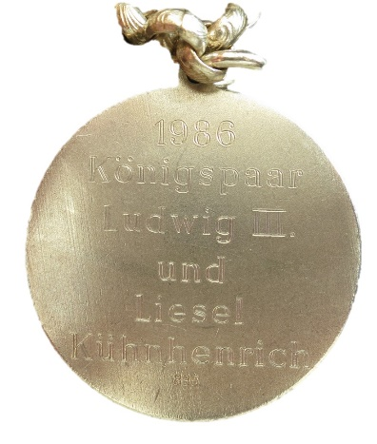
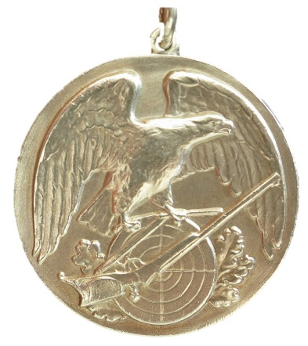
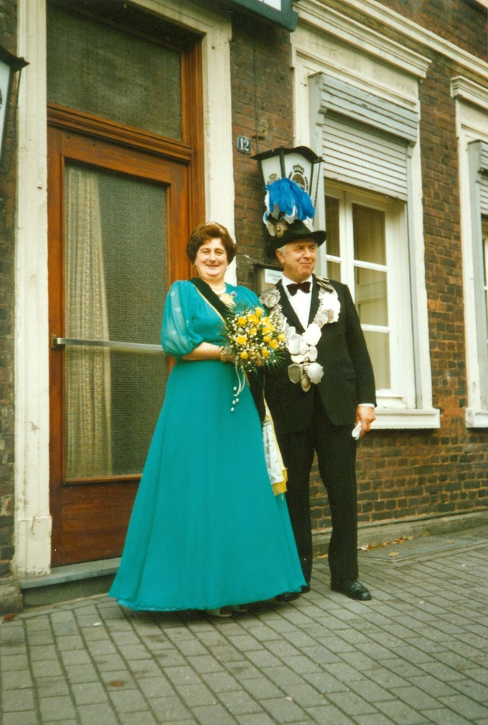

König: Ludwig u. Elisabeth Kühnhenrich
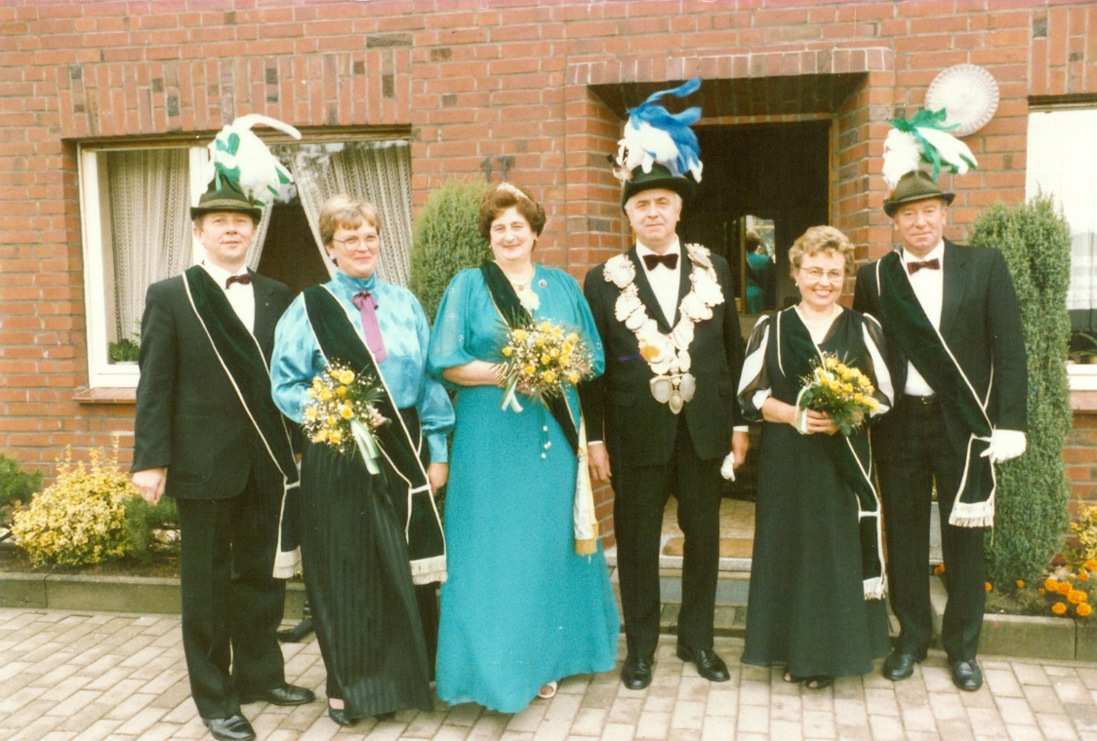

Hofstaat:
Alfred u. Inge Klaverkamp, Theo u. Adelheid Reckel

